曾侯與编钟与周初南公和曾侯世系
——清华简《良臣》“南宫夭”辨误
(首发)

王恩田
山东省博物馆
曾侯與编钟一号钟“王遣命南公”中的“王”和“南公”究竟是谁？目前分歧还比较大。一种意见认为“王”即周成王，“南公”即上段铭文中的“伯括”。而叶家山M111的犺簋的器主犺比大盂鼎器主盂长一辈，可估计为康王时人。另一种意见认为曾侯與编钟的“南公”即伯括（南宫括），并认为犺簋的“南公”和大盂鼎的“南公”是同一个人。
与上述看法不同，拙见以为曾侯與编钟“王遣命南公”的“王”应是廿三祀盂鼎的“王”，即康王，不是成王。曾侯與编钟的“南公”应是廿三祀盂鼎中受封的盂，而不是南宫括。廿三祀盂鼎中的“南公”，是盂的祖父，即南宫括。叶家山M111:67犺簋：“犺作刺考南公宝尊彝”中犺的父亲“南公”，也就是盂鼎中受封的盂。犺不能比盂长一辈，而是犺比盂晚一辈。另据M111:85“曾侯作父乙”方鼎可知，犺的父亲南公盂日名为乙。也就是说曾国的始封君是南公盂。根据卅五祀盂鼎，康王三十五年时盂还曾征伐鬼方，并献俘于康王。可知盂仍留相王室，并未就封。而由盂之子犺就封，成为第一代曾侯。这与周公受封于鲁，而实际就封成为鲁国始封君的却是周公之子伯禽。召公受封于燕，实际就封的却是其子旨或克的史实如出一辙。
根据西周“父子世官”的传统，康王理应册封南公括之子，为什么却册封南公括之孙盂？南公括之子第二代南公是谁？拙见以为他应是《书·顾命》中的“仲桓南宫毛”。《书·顾命》：“翌日乙丑王崩，太保命仲桓南宫毛，俾爰齐侯吕伋以二干戈、虎贲百人，逆子钊於南门之外。”伪孔传：“冢宰摄政，故命二臣。桓，毛名。”按，周人名字制度先字后名，字在名上。又有以伯仲叔季的兄弟排行为字的习俗。“仲桓”应是南宫毛的字，而不是名。伪孔传“桓，毛名”的说法是错误的。仲桓南宫毛应是南宫括之子，第二代南公。但却不是盂的父亲，而是其叔父。因为在卅五祀盂鼎中，盂为“□伯”作器，可证盂的父亲应是长子。而“仲桓南宫毛”则是次子。由于盂的父亲“□伯”，未及称“公”而早卒，故康王不册封南公括之子，而是册封其孙盂。此外，南宫乎钟所说的“先祖南公，亚祖公仲”（《集成》181.2）“先祖南公”应即南宫括。作为“亚祖南仲”行二的“南仲”，应是南宫括的次子仲桓南宫毛。
清华简第三辑中的《良臣》篇载有上古黄帝以至春秋的历代明君及其辅弼之臣。谈到文王及其良臣时说：
“文王有闳夭，有泰颠，有散宜生，有南宫适，有南宫夭。”
《良臣》的记载与《书·君奭》是不同的。《君奭》在谈到文王之臣时说：“有若虢叔，有若闳夭，有若散宜生，有若泰颠，有若南宫括。”又说“武王维兹四人”。伪孔传：“虢叔先死，故曰四人。”《良臣》中没有虢叔，而加上了“南宫夭”，是可疑的。证据表明《君奭》是可靠的西周文献。著名金石学家王懿荣于光绪三年（1877年）在给陈簠斋的信中指出《周书·大诰》中的“寜王”是“文王”之误。因为“文”字在西周金文中从“心”，前人在隶定时因字形相近而误作“寧”。从而证明《大诰》是可靠的西周文献。10年后吴大澂《字说》中也有与此相同的看法。举一反三，《君奭》中也有文王被误作“寧王”的例证。证明《君奭》也应是可靠的西周文献。而且《君奭》中所说的“虢叔”，见于《左传·僖公五年》：“虢仲、虢叔，王季之穆也。”虢叔应是王季之子、文王之弟，是实有的历史人物。虢叔以外的其他四人，即“武王维兹四人”都见于《史记·周本纪》等文献记载。而《良臣》的“南宫夭”，却不见于任何文献记载，因而是可疑的。此外，《良臣》中所说的“黄帝”，不见于以尊祖敬宗著称的殷人的甲骨文记载，也不见于商周族徽。《尚书》是现存年代最早的典籍，其中居然也没有黄帝。黄帝虽见于《史记·五帝本纪》，但《太史公自序》中说：《史记》一书“述陶唐以来，至于麟止”。由此可见《史记》开宗明义的第一篇应是《陶唐本纪》，《五帝本纪》不可能出自司马迁之手。太史公又说：“《尚书》”独载尧以来，而百家言黄帝，其文不雅训，缙绅先生难言之”。太史公既然认为众说纷纭的黄帝事迹荒诞不经，不可能出自严谨的学者之口。号称“良史”的司马迁不可能根据“黄帝”的这类荒诞不经的传说，在《史记》中为黄帝立传。“黄帝”首见于战国中期齐威王所作的“陈侯因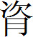敦”（《集成》4649），而年代早于陈侯因敦与齐威王同宗的陈曼所做的鼎，其铭文末尾却并不署黄帝“轩辕氏”族徽，而署有“吳”字族徽（图一）。吳通虞，即虞舜。陈曼鼎以虞舜的“虞”字作为族徽，这与《史记·陈杞世家》“陈胡公满者，虞帝舜之后也”的记载是完全一致的。足以证明作为陈国后裔的齐威王认黄帝为始祖实为“数典忘祖”，不足为训。黄帝传说很可能出自战国时代齐燕方士之手。齐国的今山东蓬莱地区，有时可以在天空中看到山脉宫室的奇妙幻境，即海市蜃楼现象。这是由于光线经不同密度的空气层，发生折射，把渤海中庙岛群岛的景物显示在空中而形成的自然景象。古人不能对这种奇特的自然景观做出科学的解释，因而杜撰出海中有神山和神仙、黄帝不死神药的传说（《史记·封禅书》）。清华简《良臣》中提到黄帝，证明其成书年代也不可能早于战国。因此，清华简《良臣》中的“南宫夭”只能是子虚乌有的杜撰，不可信据。
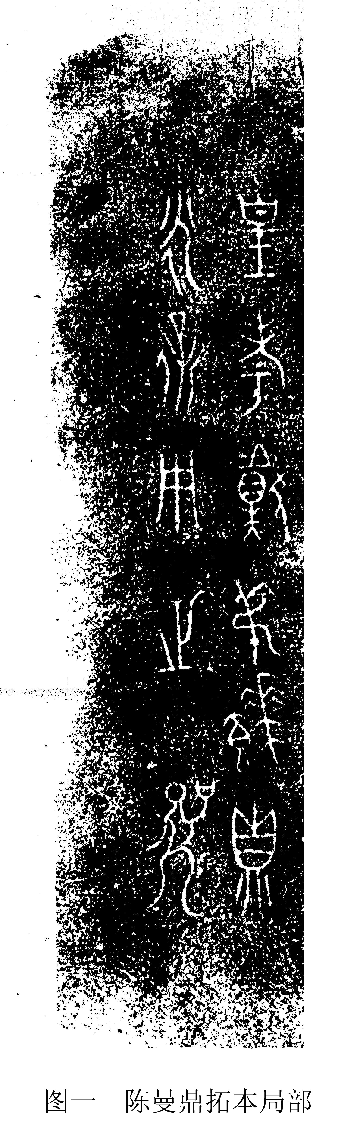
综上所证，可以排出西周初年的三代南公和第一代曾侯的世系：
南宫括 | □ 伯 —— 盂 —— 曾侯犺
南宫括 | 仲桓南宫毛
还可以据此排出周初南公的称谓与周王的对应关系表，以清眉目。
时 代 | 人 物 | 称 谓 | 资料来源
文王  武王 | 南宫括 | 祖南公 | 廿三祀盂鼎（《集成》2837）
文王  武王 | 南宫括 | 先祖南公 | 南宫乎钟（《集成》181.2）
文王  武王 | 南宫括 | 伯括上容 | 曾侯與编钟（文峰塔M1:1）
成王 | □伯 | □伯 | 三十五祀盂鼎（《集成》2839）
成王 | 南宫毛 | 亚祖公仲 | 南宫乎钟（《集成》181.2）
成王 | 南宫毛 | 仲桓南宫毛 | 《书·顾命》
康王 | 盂 | 盂 | 廿三祀盂鼎（《集成》2837）
康王 | 盂 | 南公 | 曾侯與编钟（文峰塔M1:1）
康王 | 盂 | 刺考南公 | 犺簋（叶家山M111:67）
康王 | 盂 | 父乙 | 曾侯作父乙方鼎（叶家山M111:85）

李学勤《曾侯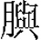（與）编钟铭文前半释读》，《江汉考古》2014年4期。
黄凤春、胡刚《说西周金文中的“南公”—兼论随州叶家山墓地的族属》，《江汉考古》2014年5期。
《三代吉金文存》著录的小盂鼎拓本为“惟王卅五祀”。参见拙稿《西周王年的调整》，《考古学研究》（十）——《庆祝李仰松先生八十寿辰论文集》，科学出版社，2012年。
王恩田《王懿荣与金石学——为纪念甲骨文发现一百周年而作》，《纪念王懿荣发现甲骨文一百周年论文集》，齐鲁书社，2000年。
邹安藏拓本，《殷周金文集成》未收。

